11 класс. Демоверсия
1. На счету Олиного мобильного телефона был 61 рубль, а после разговора с Игорем осталось 46 рублей. Сколько минут длился разговор с Игорем, если одна минута разговора стоит 2 рубля 50 копеек?
2. На диаграмме показано распределение выплавки меди в 11 странах мира(в тысячах тонн) за 2006 год. Среди представленных стран первое место по выплавке меди занимала Папуа — Новая Гвинея, одиннадцатое место — Индия. Какое место занял Узбекистан?

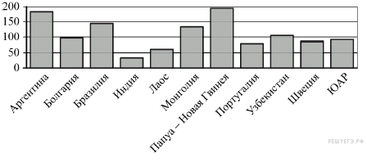
3. На клетчатой бумаге с размером клетки 1х1 изображён треугольник. Найдите длину его средней линии, параллельной стороне .
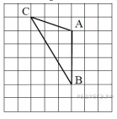
4. Конкурс исполнителей проводится в 3 дня. Всего заявлено 40 выступлений — по одному от каждой страны. Исполнитель из России участвует в конкурсе. В первый день 18 выступлений, остальные распределены поровну между оставшимися днями. Порядок выступлений определяется жеребьёвкой. Какова вероятность, что выступление представителя России состоится в третий день конкурса?
5. Найдите корень уравнения

6. Фабрика выпускает сумки. В среднем на 200 качественных сумок приходится двадцать сумок с дефектами. Найдите вероятность того, что купленная сумка окажется качественной. Результат округлите до сотых.
7. На рисунке изображен график функции y = f(x), определенной на интервале (−2; 12). Найдите сумму точек экстремума функции y = f(x).

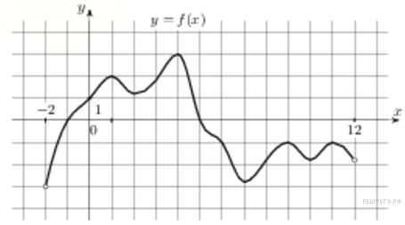
8. Установите соответствие между величинами и их возможными значениями.
ВЕЛИЧИНЫ ВОЗМОЖНЫЕ ЗНАЧЕНИЯ
А) высота полёта самолёта 1) 15 см
Б) толщина волоса 2) 6 км
В) ширина лавки 3) 10 дм
Г) прыжок в высоту 4) 0,1 мм
В таблице под каждой буквой, соответствующей величине, укажите номер её возможного значения.
А | Б | В | Г
9. Найдите значение выражения
10. Локатор батискафа, равномерно погружающегося вертикально вниз, испускает ультразвуковой сигнал частотой 310 МГц. Скорость погружения батискафа, выражаемая в м/с, определяется по формуле где с = 1500 м/с — скорость звука в воде, f₀ — частота испускаемого сигнала (в МГц), f — частота отражённого сигнала (в МГц). Определите наибольшую возможную частоту отражённого сигнала f, если скорость погружения батискафа не должна превышать 12 м/с. Ответ выразите в МГц.
11. Иван и Алексей договорились встретиться в Н-ске. Они едут к Н-ску разными дорогами. Иван звонит Алексею и узнаёт, что тот находится в 168 км от Н-ска и едет с постоянной скоростью 72 км/ч. Иван в момент звонка находится в 165 км от Н-ска и ещё должен по дороге сделать 30-минутную остановку. С какой скоростью должен ехать Иван, чтобы прибыть в Н-ск одновременно с Алексеем?

12. а) Решите уравнение
б) Найдите все корни этого уравнения, принадлежащие отрезку
13. Решите неравенство
14. В прямоугольном параллелепипеде ABCDA₁B₁C₁D₁ найдите синус угла между
плоскостью AA₁C и прямой A₁B, если AA₁ = 3, AB = 4, BC = 4.

